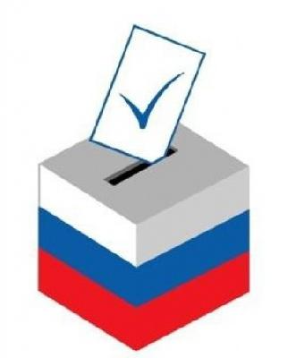

Развлечение
«Выборы Президента сказочной страны»
( подготовительная группа)
подготовили и провели воспитатели: Юрчанова В.В., Яковенко С.В.)

Цель: ознакомление детей с процедурой выборов в демократическом обществе.
Задачи: - формировать первичные представления детей о процедуре выборов и системой голосования;
- дать представление о роли избирателя в обществе (умение осуществлять свободный выбор и нести за него ответственность);
- развивать коммуникативные навыки;
- воспитывать чувство гражданственности, патриотизма.
Предварительная работа: ознакомление детей с их правами и обязанностями через включение материалов Конвенции о правах ребёнка, Декларации прав ребёнка в занятия, познавательные игры; чтение произведений с последующей беседой о правах, которые затронуты в произведении; разучивание пословиц, стихов о Родине, символике; беседа о президенте России; конкурс рисунков совместно с родителями «Сегодня я рисую, а завтра голосую», анкетирование родителей «Ребенок и выборы», консультация для родителей «Ребенок и его права».
Оборудование: урна, кабинка для голосования, бюллетени, карандаши, маскарадные костюмы, оформление для зала.
Ход
Вед.: Здравствуйте, жители сказочной страны! Здравствуйте, гости дорогие!
Мы рады приветствовать вас в этом чудесном, сказочном зале.
Собрались сегодня, чтобы провести выборы президента сказочной страны. Соблюдая все правила голосования, вы выберите президента сказочной страны. На выборах присутствует избирательная комиссия.
Представление членов избирательной комиссии:
председатель избирательной комиссии: Юрчанова Варвара Владимировна;
секретарь избирательной комиссии: Красная Дарья;
член избирательной комиссии: Попонин Кирилл.
Избирательная комиссия выдаст вам бюллетени. После того как вы проголосуете, комиссия подсчитает голоса за каждого кандидата в президенты сказочной страны. Слово имеет председатель избирательной комиссии.
Председатель избиркома представляет кандидатов в президенты.
Председатель: В комиссию поступило 4 заявления от жителей сказочной страны: Незнайки, Красной шапочки, Карабаса Барабаса, Мальвины.
Вед.: Ребята, вам нужно выбрать одного достойного кандидата в президенты сказочной страны. Мы предлагаем познакомиться с программой каждого кандидата.

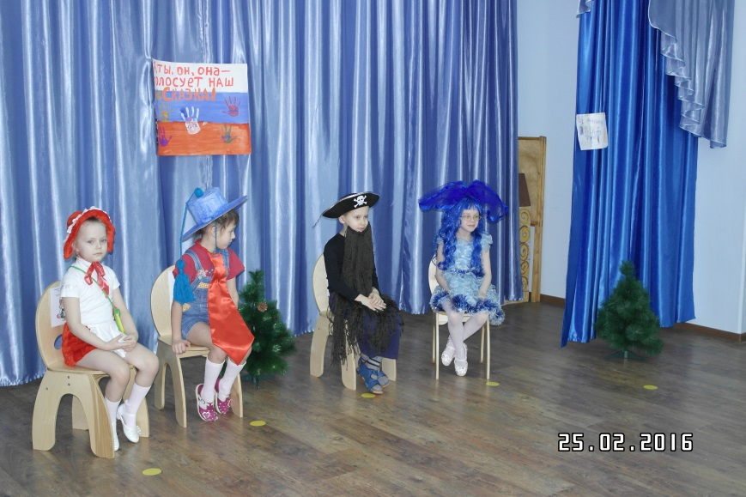
Вед.:
В Сказках множество чудес
Есть волшебный старый лес
Айболит и Буратино
Артемон, Пьеро, Мальвина,
Золушка и Белоснежка
И Кощей с Ягой, конечно.
Сказки все перемешались,
Все герои поругались
Стало все совсем не так
Настоящий кавардак
Серый волк стал другом Джинна
Жасмин ушла от Аладдина
А царевна Несмеяна
Целый день жует бананы
Нужно в сказках все исправить
И на место все поставить
Приглашаем спецагента–
Кандидата в президенты.
Мальвину каждый видеть рад
Представь программу, кандидат.
Презентация предвыборной программы Мальвины.
Программа Мальвины:
Я - девочка Мальвина,
Подружка Буратино.

Уж очень я активная.
Смелая, спортивная
Сидеть на месте не хочу
Под собой дыру верчу.
Очень я люблю зверят
Защищаю всех ребят
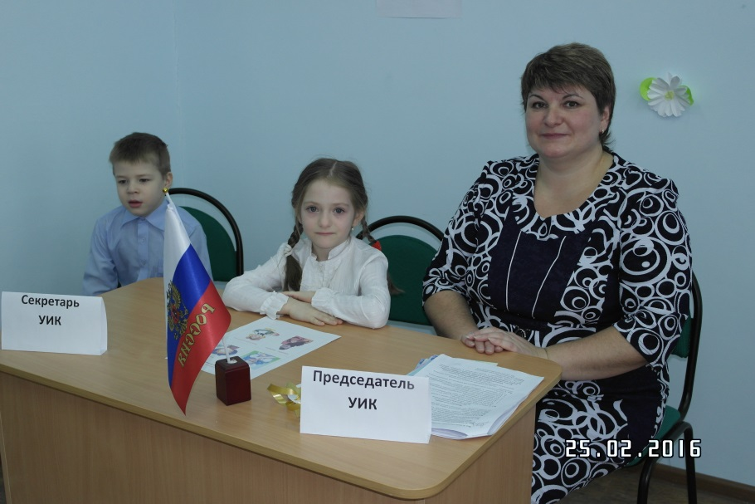
Могу я петь и танцевать
И уже могу читать
И в волшебном я лесу
Знаю каждую лису.
Бармалей:
Я злой и страшный Бармалей
Сейчас я съем здесь всех детей
Сильно кушать я хочу
Быстро всех я проглочу
Мальвина:
Послушай, страшный Бармалей
Не надо есть моих друзей
Лучше супчик ты покушай
И меня, дружок, послушай
Если съешь ты всех ребят
Если съешь ты всех зверят
С кем тогда тебе дружить?
Хороводы с кем водить?
Бармалей:
Ну, конечно. Я не злой
Я хороший, не плохой
Понял я, чтоб мирно жить
Нужно с детворой дружить
Вы меня к себе возьмите
Приласкайте, накормите
Нравится мне тут у вас
А ребята, просто класс!
Буратино:
Здравствуй, добрая Мальвина
Я твой друг Я -Буратино
Мальвина:
Что ты грустный, что не весел
Что свой нос, дружок, повесил?
Буратино:
Ох. Мальвина, я пропал
Я учебник потерял
Скоро в школу я пойду
Буквы разные учу
Я без знаний не могу
Найдите АЗБУКУ мою
(дети находят азбуку)
Буратино:
Вот, спасибо, помогли
Азбуку мою нашли
Вы теперь мои друзья
В школе буду ждать вас я
Ведущий:
Избиратели, друзья,
Говорю вам не тая
Кто Мальвину выбирает
Ничего не потеряет
Мальвина - лучший кандидат
Мальвину видеть каждый рад.
(Мальвина играет на металлофоне)
Вед.: Уважаемые избиратели сказочного государства, у вас есть вопросы к кандидату по его программе?
Спасибо Мальвина за представленную программу, у наших избирателей к вам нет вопросов.

Вед.: А сейчас со своей программой вас познакомит Незнайка и его группа поддержки.
Презентация предвыборной программы Незнайки.
Программа Незнайки:
Я Незнайка хочу быть президентом, потому что необходимо, чтобы все жители сказочной страны читали книжки. Для этого нужно построить школы, институты. Необходимо заботиться о старых сказках и книжках. Поэтому голосуйте за меня.
Пусть говорят, что я Незнайка,
Но это право не к чему.
Прошу вас голоса отдайте
Вы за научную страну.
Первая леди:
Наш Незнайка-почитайка
Знаменитый коротышка.
Кто сказал такую бяку –
Не читал Незнайка книг.
Это враки, просто враки
Заявляю напрямик.
Не такой уж бестолковый
Все в округи говорят.
Не такой уж бестолковый
Очень умный кандидат.
Кот в сапогах:
Незнайка! Ты не унывай!
Незнайка! С нами напевай!
Незнайка! Знаю наперёд –
Впереди тебя удача ждёт.
Охранять его мы рады
Для нас это честь и награда.
Мы готовы его поддержать,
Мы готовы за него голосовать.
Танец кандидата Незнайки. Группа поддержки из группы «Золотая рыбка»
Вед.: А к этому кандидату, какие есть вопросы или пожелания?
Спасибо вам за вопросы, они были серьёзные. Незнайка, ваша программа понятна избирателям.
Вед.: Я представляю вам 3-го кандидата в президенты сказочной страны. Это Красная Шапочка и её группа поддержки.

Презентация предвыборной программы Красной Шапочки.
Программа Красной Шапочки:
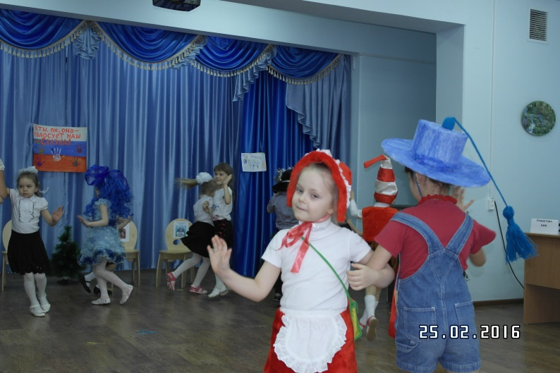
В президенты я иду со своей программой.
А программа моя вот –
Чтоб жилось всем без забот.
Я бабулечек люблю,
О них заботу проявлю,
Чтоб всегда были на связи
Интернет им подключу.
Для её подруг старушек
Сайт «бабулики» создам.
Группа поддержки:
1 реб.:Мы ребром хотим поставить экологии вопрос.
Чтоб сады могли цвести и леса, и реки.
Всё живое береги ты на этом свете!
Мусор ты не оставляй в лесу и на полянке.
Реки ты не засоряй, сбор объявим склянке!
2 реб.:Вы Красной Шапочке на выборах
Сегодня помогайте!
И президентом не Незнайку,
Её вы выбирайте!
Она любит танцевать и приглашает всех на танец.
Танец Красной Шапочки и всех избирателей «Таней с платочками»
Вед.: У кого возникли вопросы по программе данного кандидата в президенты? Избиратели внимательно слушали вашу программу, у них нет вопросов. (Интересные вопросы были заданы Красной Шапочке).
Вед.: Встречаем 4-го кандидата – Карабаса Барабаса и его группу поддержки.
Презентация предвыборной программы Карабаса Барабаса..
Группа поддержки:
1 реб.: Сегодня выборы у нас
Наш кандидат Карабас Барабас.
Теперь имеет он диплом
Стал добрым умным
И готов всех вас любить, лелеять,
Красивые вам сказки и
Спектакли представлять.
Играть с мальчишками в футбол
И про девчонок не забывать –
Дарить на праздники подарки,
Красивые слова им говорить.
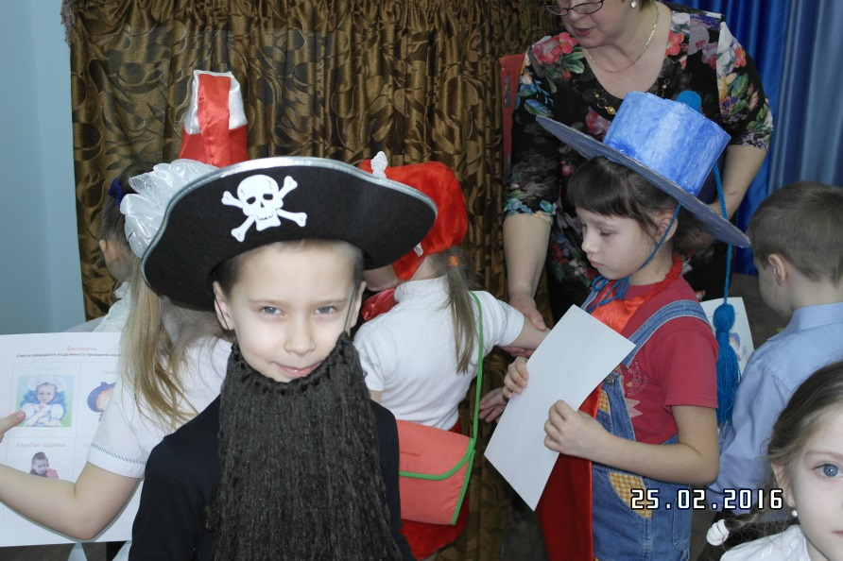
Голосуйте за Карабаса Барабаса
И в стране будет всё прекрасно.

Программа Карабаса Барабаса
Я теперь уже другой
Хоть остался с бородой.
Буду кукол я любить
И кнутом не буду бить.
Мы в театре будем дружно
Вместе петь и танцевать.
Зрителей мы будем ждать
Шоколадом угощать!
Голосуйте за меня
Буду лучшим другом я!
Группа поддержки:
2 реб.: Да здравствует наш Карабас удалой,
Уютно нам жить под его бородой.
И он никакой не мучитель,
А просто наш добрый учитель.
3 реб.: Голосуй за право жить,
Голосуй за право быть,
Голосуй за жизнь на свете
За себя мы все в ответе!
Танец Карабаса Барабаса и всех избирателей «Кадриль»
Вед.: Этот кандидат готов ответить на ваши вопросы.
Вед.: Кандидаты в президенты, у избирателей есть для вас пожелания. Это «Шкатулка пожеланий». У кого эта шкатулка окажется в руках, тот говорит своё пожелание будущему президенту сказочной страны.
Вед.: Наши кандидаты достойно представили свои программы, ответили на все вопросы и приняли к сведению пожелания избирателей.
Председатель избиркома: Уважаемые жители сказочной страны, настало время приступить к выборам президента вашей страны. И я вам вручаю приглашения.
Вед.: Дорогие жители сказочной страны, вы хорошо знаете свои права как избиратели. Сейчас вам предстоит сделать свой выбор. А нашим кандидатам мы желаем успехов.
Процедура голосования. Музыкальное сопровождение.

Комиссия ведёт подсчёт голосов.

Вед.: Игра со зрителями – «Блиц-опрос».
- Кто может стать президентом нашей страны? (Любой человек, который является жителем этого государства.)
- На какой срок избирается президент? (6лет)
- С какого возраста человек имеет право быть избирателем? (С 18 лет).
- Кого называют избирателями?
- Как называется помещение для голосования? (Избирательный участок.)
- Как правильно голосовать? (Решать только самому, в тайной комнате.)
- Что заполняют избиратели? (Бюллетень)
- Куда опускают бюллетени? (В урны для голосования.)
- Кто подсчитывает голоса, отданные за кандидатов? (Счётная комиссия.)
- Кто побеждает в выборах? (Кто набирает наибольшее количество голосов.)
Вед.: Предоставляем слово избирательной комиссии для объявления итогов голосования.

Комиссия объявляет об итогах голосования.
Председатель избирательной комиссии поздравляет президента сказочной страны. Вручает знак отличия.
Уважаемый президент! Поздравляем с победой!!
Желаем здоровья, творчества, терпенья и обязательно везенья.
Наказы избирателей не забыть и честно сказочной стране служить!
Вед.: Сегодня вы участвовали в сказочных выборах, а пройдёт несколько лет, вы станете взрослыми и будете участвовать в настоящих выборах президента нашей страны.
Ребёнок: Мы молодое поколенье избирателей!
Мы сделаем цветущим край родной.
И жизнь России станет замечательней,
Если будет верен выбор мой!
А сейчас наши дети споют песню о России.
Вед.: На этом наши выборы подошли к концу. Всем спасибо.

